Сценарий утренника ко Дню Матери «Лучше мамы друга нет» во 2 младшей группе.

Цели: Способствовать созданию праздничной, доверительной атмосферы;
- учить детей выражать любовь к самому близкому и родному человеку маме;
-развивать положительное отношение ребенка к окружающему миру;
-поощрять творческие способности мам и воспитанников.

Задачи: углублять знания детей о роли мамы в их жизни;
- развивать интерес ребенка к своим близким;
- способствовать сплочению детского- родительских отношений;
-способствовать развитию детской речи через выразительное чтение стихов;
- воспитывать доброе, заботливое отношение к маме.

Ведущий: - Как прекрасно слово «мама». Все на земле от материнских рук! Вам, дорогие наши гостьи, посвящена наша сегодняшняя встреча, т.к. последнее воскресенье ноября в России отмечается День Матери.
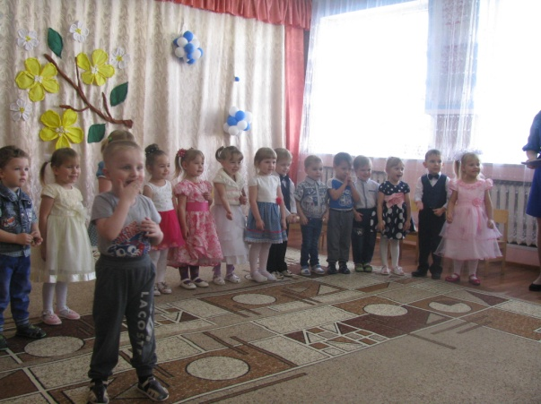
Сколько тепла и ласки таит в себе это волшебное слово, которым называют самого близкого и дорогого человека.
Кто вас детки крепко любит,
Кто вас нежно так голубит,
Не смыкая ночью глаз
Кто заботится о вас? (мама)

Колыбельку кто качает,
Кто вас песней забавляет,
Или сказку говорит,
Кто игрушки вам дарит? (мама)
(ведущий читает стихотворение, а дети показывают характерные жесты).
Мама- это небо! (руки вверх)
Мама- это свет! (руки вверху показывают фонарики)
Мама-это счастье! (руки к груди)
Мамы - лучше нет! (наклоняются вперед и машут головой нет-нет)
Мама- это сказка! (большой палец вверх «Во»
Мама- это смех! (смеются, улыбаются)
Мама- это ласка! (гладят себя по голове)
Мамы любят всех! (шлют воздушный поцелуй)

Начинаем праздник-праздник наших мам!
Всё готово к празднику, так чего ж мы ждём?
Мы весёлой песенкой праздник наш начнём!
1.ПЕСНЯ__мамочка моя____

Ведущий: Наши дети разучили стихи, которые с удовольствием расскажут для вас.

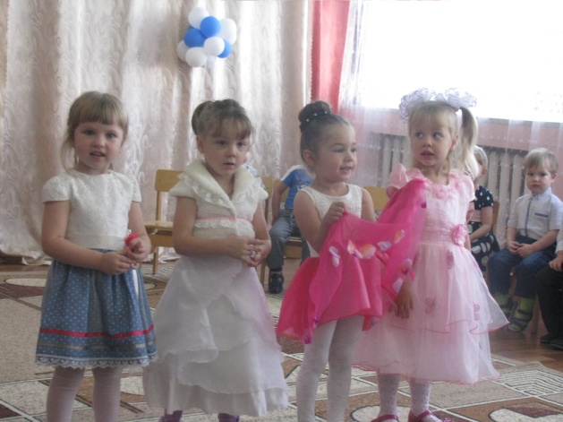
Пусть звучат сегодня в зале Алёна
Песни, музыка и смех!
Мы на праздник мам позвали.
Наши мамы лучше всех!

Я скажу вам по секрету- Маша
Лучше мамы моей нету.
Мама лучше всех моя.
Это точно знаю я.

Почему когда я с мамой Ева
Даже хмурый день светлей?
Потому что, потому что
Нету мамочки милей.

Мамочек красивых, Аня Л.
Добрых и любимых
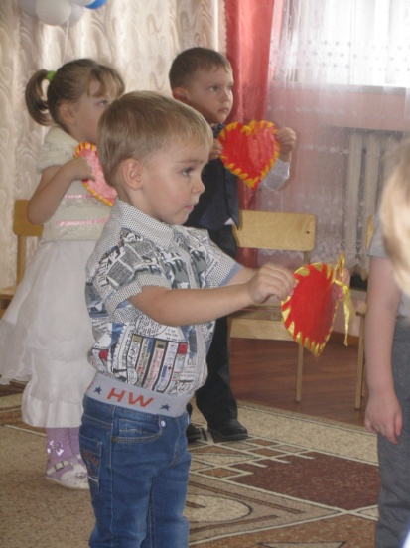
Мы сейчас поздравим,
Танец им подарим.
2.ТАНЕЦ С СЕРДЕЧКАМИ

Реб. Мамочка, цветочек ясный! Даша Е.
Ты мой самый яркий свет!
Нет тебя для нас прекрасней
И роднее нет!

Пусть солнышко ласково светит, Соня Д.
Пусть птички сегодня поют.
О самой счастливой на свете,
О маме своей говорю.

Ведущий: Вот, скажите, неужели мама в одиночку
Заправляет все постели, гладит всем сорочки…?
Маме кто- то в тайне
Помогает и в прихожей,
И в саду, и в ванне
Это «солнечные» зайчики!
Наши девочки и мальчики
Сейчас мы сможем в этом убедиться…
Конкурс «Мамины помощники» за определенный промежуток времени дети должны собрать разбросанные игрушки
Ведущий: Молодцы, ребята! Хорошие из вас получились помощники! Устали?
Вот и мамочки трудятся как пчелки и успевают за день сделать кучу разных дел и к вечеру очень устают. Поэтому сейчас споем для мамы песню.
3.Песня « Колыбельная для мамочки»
Ведущая: А сейчас я хочу пригласить мальчиков. Они тоже старались, готовили для мам поздравления. Давайте их поприветствуем ! (выходят мальчики)
1. Когда я вырасту большим Артём
Я буду офицером!
Я маму буду охранять
Я буду очень смелым.

2. Скажет мама: Захар
«Ты расти, расти сынок,
И не знай тревоги,
Ждут тебя впереди
Дальние дороги.»

3. За твои заботы мама Паша
Я тебя благодарю.
Поцелуй свой нежный самый
В этот день тебе дарю.

4. На свете много добрых мам, Игнат
Но не найти, ручаюсь вам,
Такую, как моя!

Ведущий: Многие мамы отличные водители. Как они справятся с нашими автомобилями мы посмотрим.
Приглашаются 2 автоледи. " Кто быстрее привезет продукты домой из магазина?"
Необходимо как можно быстрее намотать ленточку на карандаш, тем самым быстрее доехать до дому, подтягивая к себе автомобиль.
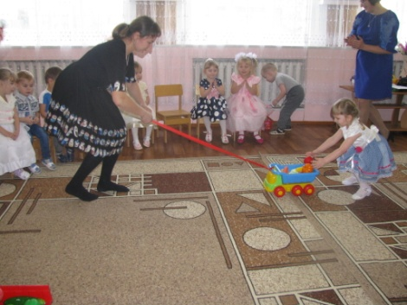
Конкурс «Угости ребенка»: Дорогие мамочки, ваши дети такие сластёны, что не могут жить без конфет, а вы? Задание такое: в боксерских перчатках развернуть конфету и угостить ею своего ребенка.
Ведущий: Молодцы, а теперь, чтобы порадовать наших мам исполним песню «_Поцелуй_»
Ведущий: Уважаемые родители, ваши дети очень любят сказки, а вы знаете, какая сказка у них самая любимая?(репка)
-Давайте сейчас порадуем своих детей, расскажем и покажем, эту сказку, а дети посмотрят какие вы артистичные и веселые, а вы вспомните свое беззаботное детство.(родители инсценирую сказку)
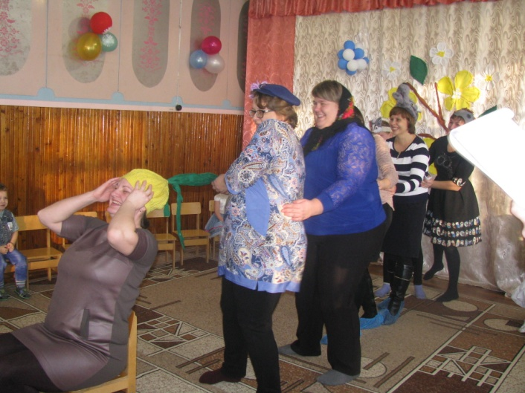
Вед: Замечательную сказку мы расскажем вам сейчас.
Слушайте внимательно начинаем наш рассказ.
Звучит музыка. Выходит дед.
Вед: Дедка репку посадил,
Дождевой водой полил.
Дед: Вот так репка!
Ну, дела!
Очень быстро подросла.
Вед: Репку дед за листья взял,
Дёргал, дёргал, да устал.
Дед:
Надо бабку в помощь звать,
Вместе репку вырывать.
(Зовёт бабку. Появляется бабка)
Бабка: Ты зачем меня зовёшь?
Дед: Помоги скорее, дружок:
Потяни за ремешок.
Вед: Ничего не получилось.
Бабка с дедом огорчились.
Бабка: Надо внучку в помощь звать,
(Зовёт. Появляется внучка ).
Внучка: Ты зачем меня позвал?
Дед: Репку дёргать помоги,
А потом назад беги.
(Тянут.)
Вед: Репка крупная попалась.
Ни за что не вырывалась.
Внучка: Тяжело тянуть втроём.
Жучку в помощь позовём.
(Прибегает Жучка).
Жучка: Кто сюда меня позвал?
Гав-гав-гав.
Внучка: За меня скорей вставай.
Репку дёргать помогай.
Жучка: Мурку надо срочно звать.
Хватит ей на крыше спать.
(Зовут Мурку. Выходит Мурка, потягиваясь).
Мурка: Кто нарушил мой покой?
Снился сладкий сон такой.
Жучка: С репкой надо разобраться.
Мурка: Так и быть.
Куда ж деваться.
Тянут
Мурка: Нам не вытянуть никак
Видно, мышку нужно звать.
(Зовёт мышку).
Мышка: Слышу, я уже бегу
Репку дергать помогу.
Поют: Тянем -потянем,
Вытянули репку.
Вед: Репку вытянули дружно.
Вот как делать всегда нужно
Дед:
А теперь, повеселимся,
Потанцуем, порезвимся.
Конкурс «Ты катись веселый бубен» (взрослые и дети становятся в круг и передают бубен друг другу, говоря при этом слова)
«Ты катись веслый бубен,
Быстро, быстро по рукам
У кого остался бубен
Тот сейчас станцует нам».
Ведущий:
Реб: Я рисунок рисовала Алина
Кисточками , красками, подарю его я маме
С любовью и ласкою (дети дарят мамам подарки)
Ведущий:
Милые женщины! Милые мамы! Самые нежные, добрые самые!
Мы вас сейчас от души поздравляем счастья, здоровья, любви вам желаем!
Чтобы детишки вас не огорчали, чтобы не знали вы горьких печалей!
Чтобы цвета вам ежедневно дарили и о любви постоянно твердили!
Делом чтоб эти слова доказали, чтобы тогда вы счастливее стали!
